***[1] Pregled informacija o predmetima koje učenik pohađa***

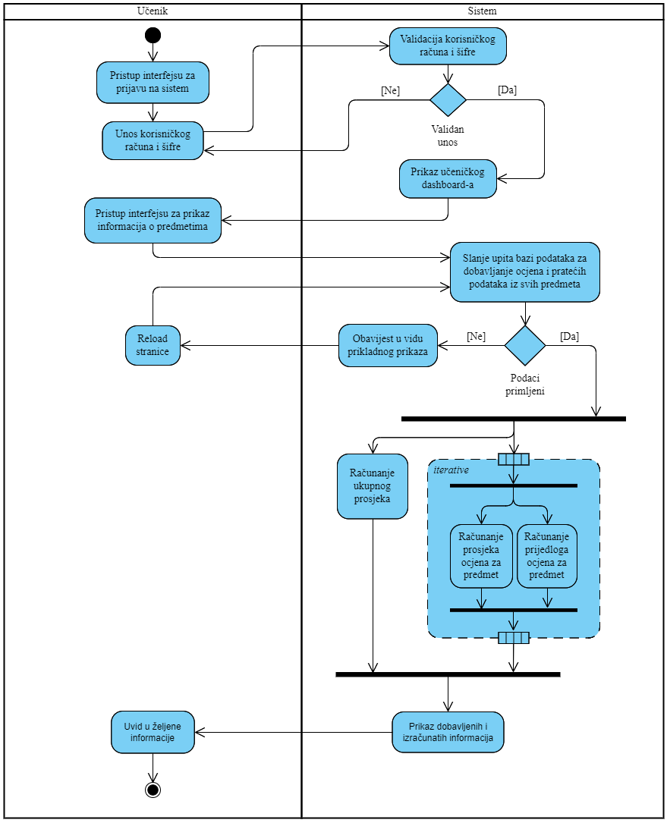

***[2] Evidentiranje časa, unos izostanaka i ocjenjivanje učenika***

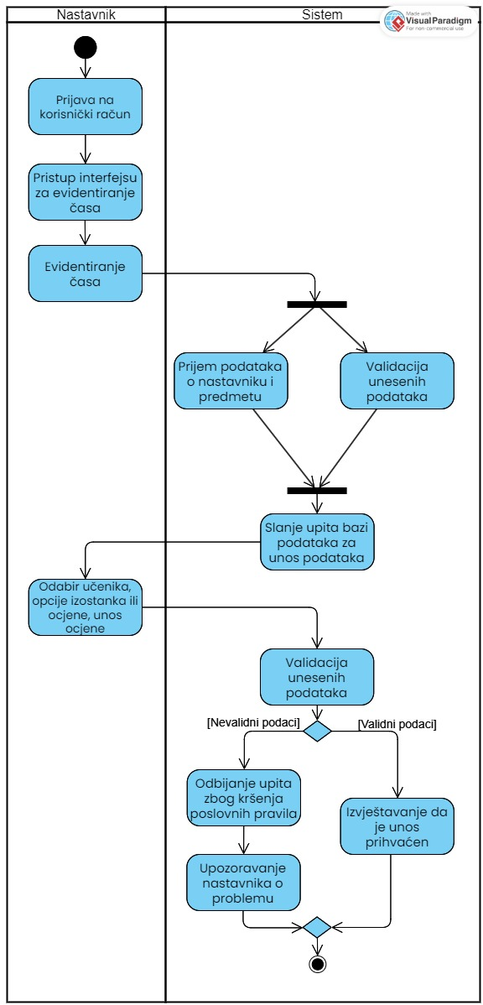

***[3] Početak školske godine***

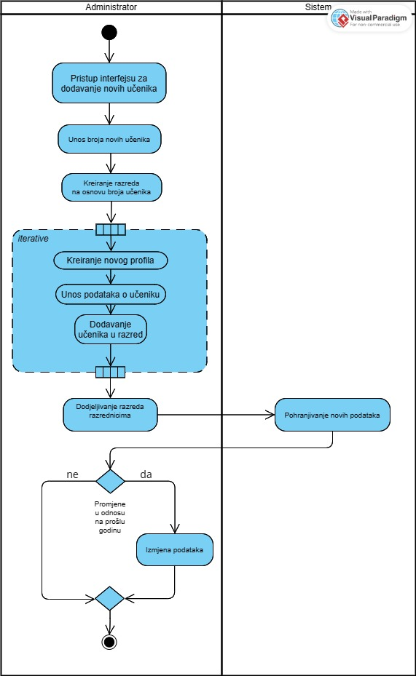

***[4] Izmjena podataka o postojećim informacijama***

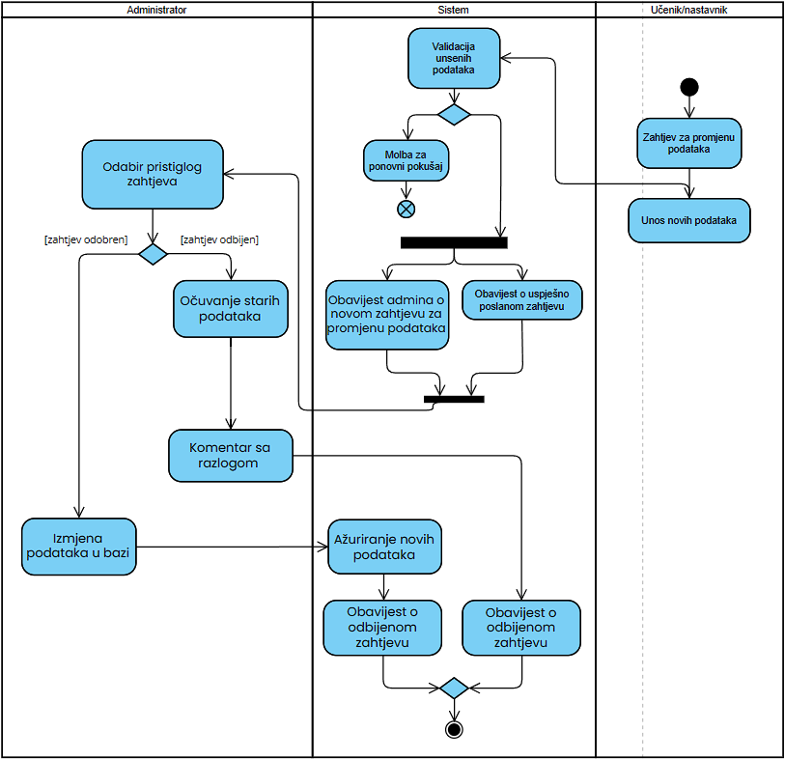

***[5] Najava provjere znanja***

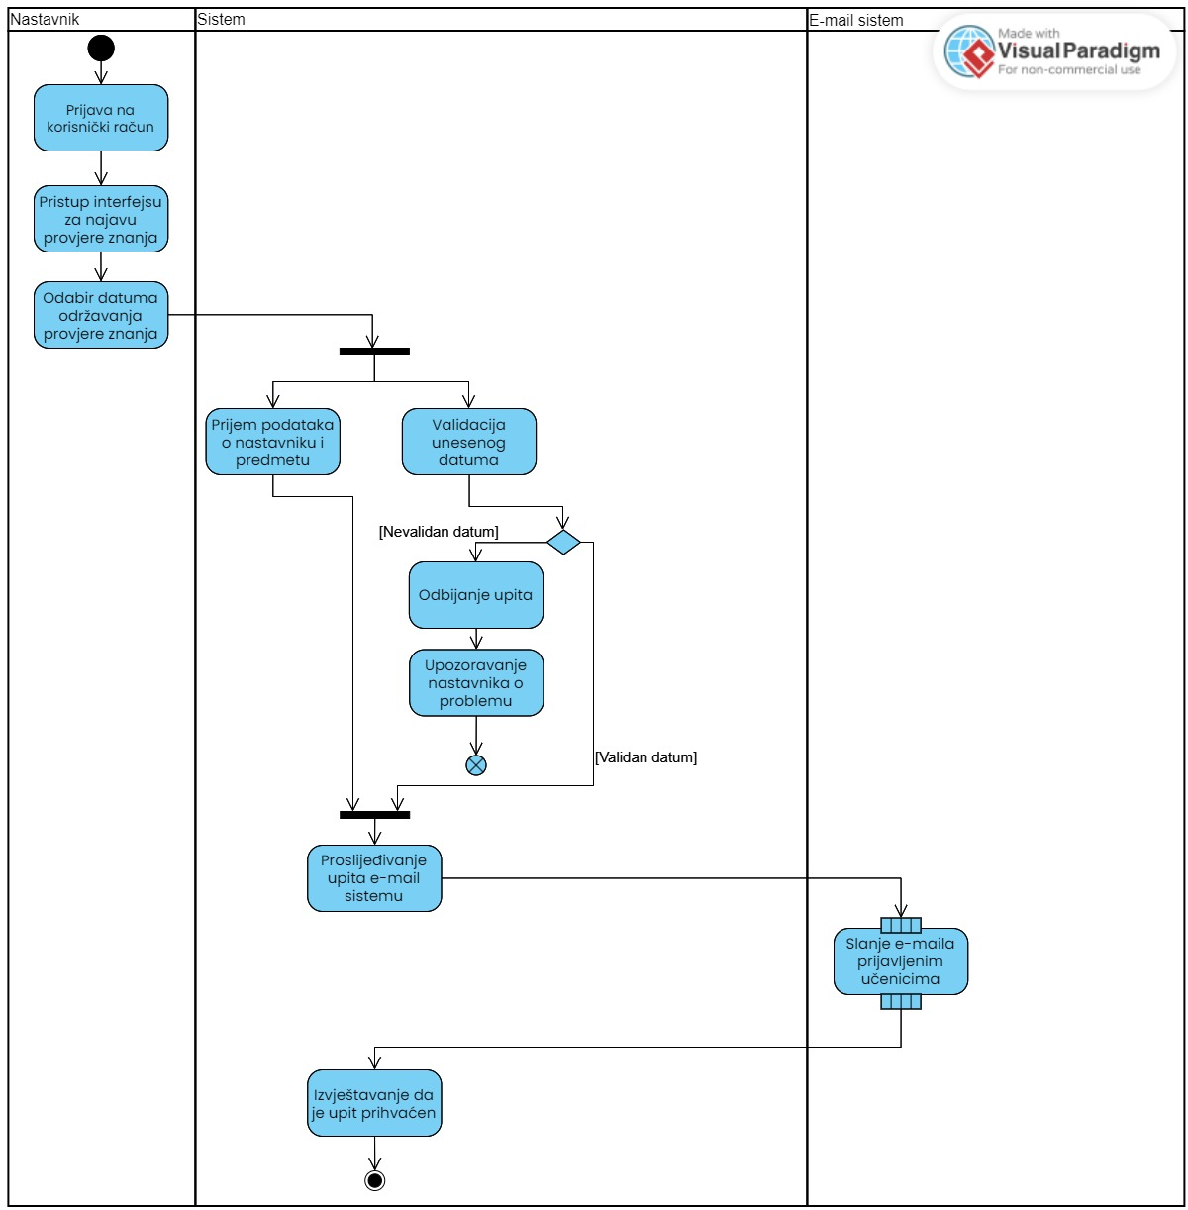

***[6] Pregled informacija o predmetima na kojima je nastavnik angažovan***

# 

***[7] Najava roditeljskog sastanka***

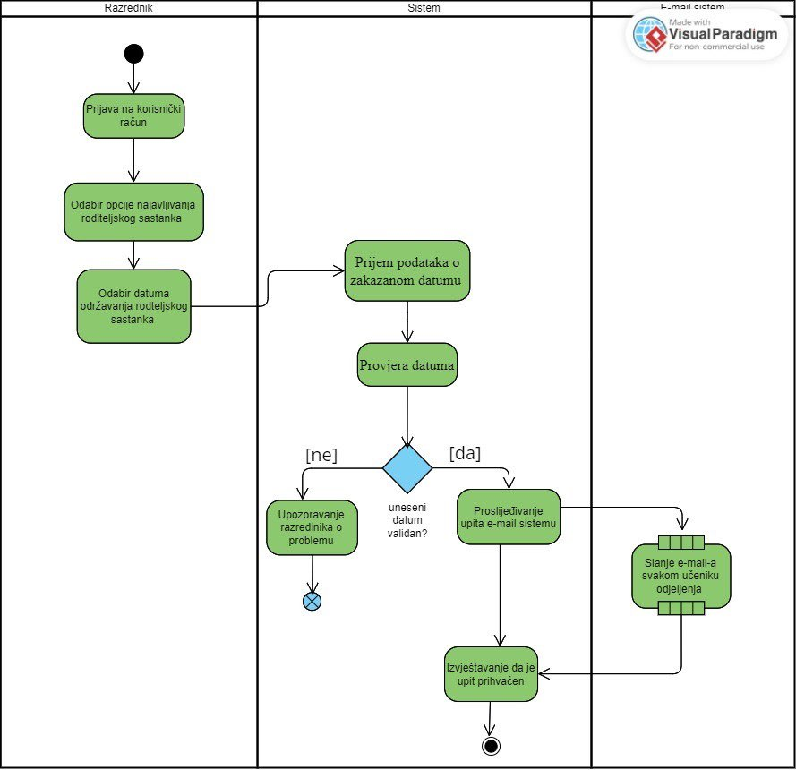

***[8] Pravdanje časova i regulisanje vladanja***

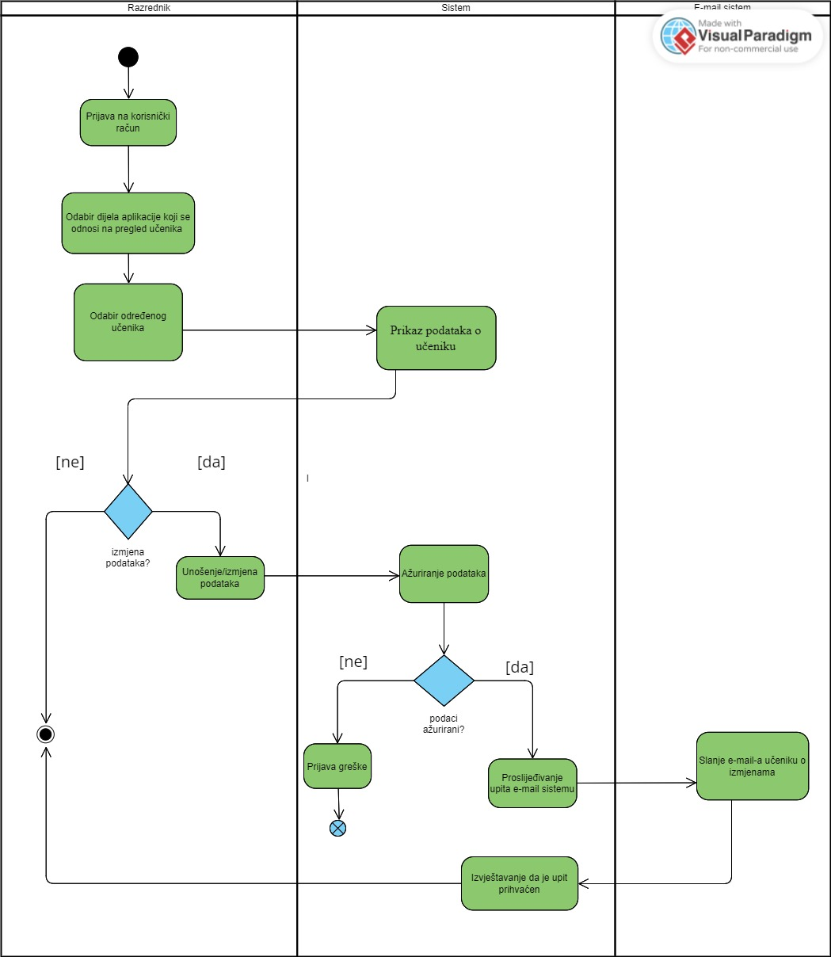

***[9] Pregled informacija o razredu kojim razrednik rukovodi***

